“ENSAYO”

Nutrición y Medicina Alternativa

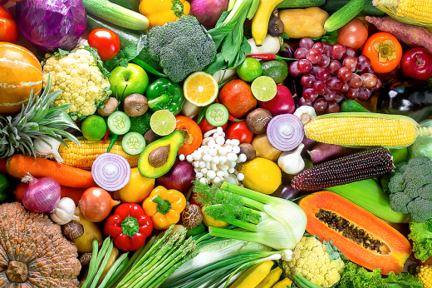

ANGEL GABRIEL OJEDA ALTUZAR

Este ensayo se realizó para plasmar los conocimientos adquiridos en este cuatrimestre en nutrición y medicina alternativa.

Clasificación de los hidratos de carbono.

los monosacáridos, los disacáridos, los oligosacáridos y los polisacáridos.

Lípidos.

Los lípidos son fuente de ácidos grasos esenciales, mismo que son indispensables para el mantenimiento e integridad de las membranas celulares.

Proteínas.

Las proteínas están presentes en todos los seres vivos de la tierra. En el organismo humano, la proteína es uno de los componentes esenciales de los músculos, la piel, el cabello y los huesos, y forma parte de casi todos los demás tejidos y partes del organismo.

Vitamina A.

La vitamina A es una vitamina liposoluble que se encuentra presente en forma natural en los alimentos. La vitamina A es importante para la visión normal, el sistema inmunitario, la reproducción, además del crecimiento y el desarrollo.

Vitamina D.

La vitamina D es un nutriente necesario para la salud. Ayuda al cuerpo a absorber el calcio, una de las principales sustancias necesarias para tener huesos fuertes.

Vitamina E.

La vitamina E es un nutriente liposoluble presente en muchos alimentos. En el cuerpo, actúa como antioxidante, al ayudar a proteger las células contra los daños causados por los radicales libres. Los radicales libres son compuestos que se forman cuando el cuerpo convierte los alimentos que consumimos en energía.

Las vitaminas son un grupo de sustancias que son necesarias para el funcionamiento celular, el crecimiento y el desarrollo normales. Existen 13 vitaminas esenciales. Esto significa que estas vitaminas se requieren para que el cuerpo funcione apropiadamente.

Los minerales son nutrimentos indispensables para diferentes funciones del organismo como la formación de huesos y células sanguíneas, desarrollo del sistema nervioso, producción de hormonas y actividad de los órganos. En las frutas se pueden encontrar minerales.

Ramas de la medicina natural y tradicional.

La fisioterapia: comprende los ultrasonidos, la diatermia y otros agentes de energía electromagnética

La hidroterapia: se puede definir como el uso del agua de diversas maneras (caliente, fría, vapor y hielo) y aplicaciones (baños de espuma o de burbujas, duchas, surtidores, bañeras calientes, cataplasmas, vendas, fomentos, baños de pies, entre otras), para mantener o fomentar la salud.

El ejercicio terapéutico o El masaje. La movilización de articulaciones (manipulación) y las técnicas de inmovilización.

Dietoterapia o tratamiento dietético: es la base de la medicina natural. Cada vez son más las personas que conocen sus propiedades y consumen alimentos integrales y suplementos dietéticos, para conservar la salud y como tratamiento coadyuvante de enfermedades

Acupuntura: es una rama de la medicina natural y tradicional cuyo vocablo se deriva del latín acus, que significa aguja, y pungere, punción. Es el nombre que se le ha dado al procedimiento terapéutico chino Tshen Zin, el cual consiste en la aplicación de agujas muy finas en determinados puntos de la piel, que se caracterizan por presentar baja resistencia eléctrica y alta conductividad, con el objetivo de regularizar la energía que fluye por los meridianos de acupuntura (canales bioeléctricos) y alcanzar resultados de UNIVERSIDAD DEL SURESTE 75 prevención o tratamiento, así como una acción analgésica y reguladora de las funciones fisiológicas.

Terapia floral: las esencias florales tienen la capacidad de curar porque ―son parte de la infinita energía universal, energía positiva extraída de los capullos de flores silvestres que ayudan a desandar un camino equivocado, fortaleciendo y estimulando las cualidades positivas que tiene el ser humano dentro de sí‖. Alrededor del año 1930, el médico galés Edward Bach, se dedicó a estudiar las propiedades medicinales de estas flores y con ellas organizó su propuesta terapéutica

Fitoterapia: es la utilización de plantas, o partes de ellas, con fines terapéuticos, y viene siendo utilizada por los animales y el propio hombre desde la Prehistoria. De hecho, la mayor parte de los fármacos actuales están basados en los principios activos de las plantas. Es la ciencia que estudia de una manera científica el uso de las plantas que tradicionalmente se han usado como tratamiento.

Efecto placebo

Un efecto de placebo es una mejoría en los síntomas de una enfermedad o una afección cuando se trata a una persona con un fármaco u otro tratamiento que esta espera que funcione, aun cuando el tratamiento no haya demostrado ser eficaz.

Efecto nocebo.

Situación en la que un paciente presenta los posibles efectos secundarios o síntomas que produce un medicamento o tratamiento solo porque el paciente cree que pueden ocurrir.

Herbolaria.

La herbolaria se basa en la presencia de compuestos químicos con acciones farmacológicas en las especies vegetales, que constituyen los ingredientes primarios que los laboratorios farmacéuticos utilizan en sus medicamentos comerciales patentados.

Herbario.

Un herbario es una colección científica de plantas secas, o herborizadas, arregladas sistemáticamente, con múltiples propósitos, por ejemplo, demostrativos, de investigación, de referencia histórica, etc.

En conclusión este ensayo fue una recopilación de los conocimientos y de los temas vistos en la materia